Nhà Máy Sản Xuất Kính Cường Lực Tại Đà Nẵng — 0989869239
Kênh Du Lịch 868Follow
May 4

Nhà Máy Sản Xuất Kính Cường Lực Tại Đà Nẵng :
Theo dòng chảy của thời gian khi mà những công trình kiến trúc hiện đại mang những màu sắc riêng ngày càng trở nên phổ biến thì những vật liệu mới ngày càng xuất hiện hiện. Kính cường lực chính là nguồn vật liệu mới hiện nay được ứng dụng rất nhiều trong các công trình kiến trúc hiện đại, nó mang lại cho công trình sự sang trọng, đẳng cấp và giúp công trình hấp thụ ánh sáng tự nhiên một cách tốt nhất.
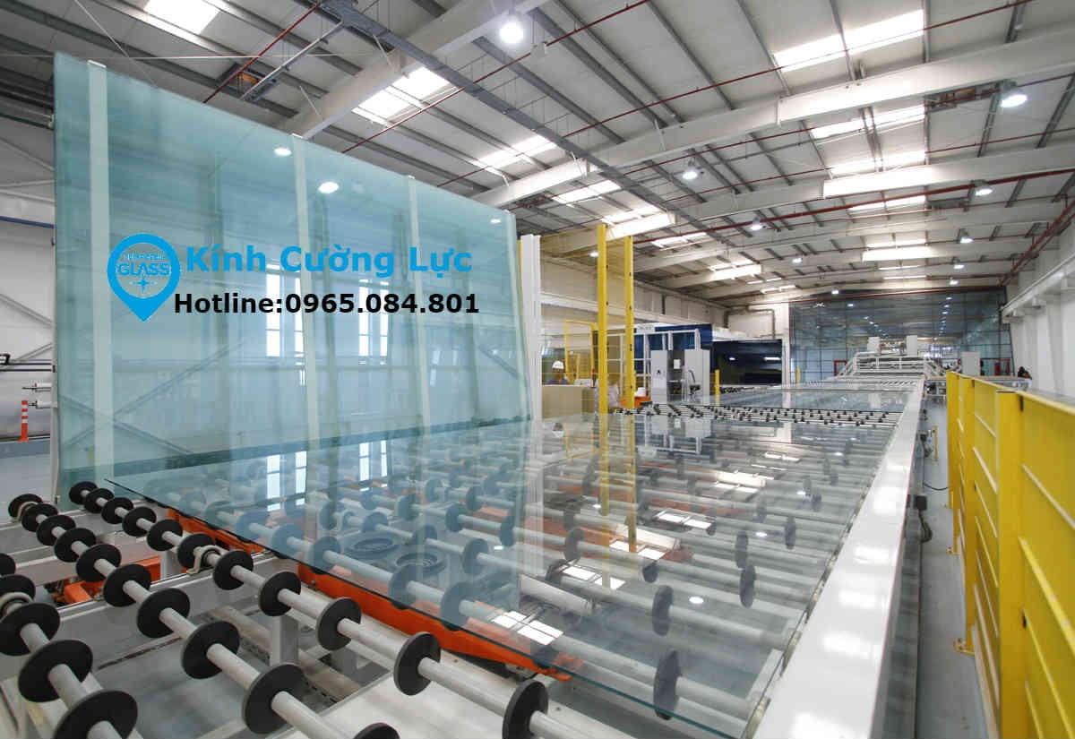
Nhà Máy Sản Xuất Kính Cường Lực Đà Nẵng
Công ty Thi Công Kính Cường Lực Tại Đà Nẵng QUANGVINHWINDOW chúng tôi tự hào là một trong những nhà máy sản xuất kính cường lực tại Đà Nẵng được rất nhiều khách hàng biết đến có mức tiêu thụ kính lớn nhất tại Miền Trung và cả nước. Các sản phẩm kính cường lực của công ty chúng tôi luôn nhận được rất nhiều những đánh giá rất tốt đến từ phía khách hàng và những chủ đầu tư lớn về chất lượng sản phẩm, tính thẩm mỹ cao, đa dạng màu sắc, mẫu mã và công năng sử dụng. Trãi qua hơn 10 năm hoạt động, bằng sự nổ lực không ngừng của đội ngũ cán bộ công nhân viên, công ty chúng tôi đã phần nào chiếm trọn được niềm tin của rất nhiều khách hàng và luôn là đơn vị uy tín và chuyên nghiệp hàng đầu được rất nhiều khách hàng lựa chọn.
Lĩnh vực hoạt động chính của công ty Thi Công Kính Cường Lực Tại Đà NẵngSỹ Lâm chúng tôi đó chính là sản xuất, tư vấn, thiết kế, thi công hoàn thiện tất cả các dòng sản phẩm về kính cường lực như: cửa kính cường lực, lan can kính cường lực, cầu thang kính, cửa nhôm Xingfa, vách ngăn kính, v.v….

Quy trình làm việc của công ty Thi Công Kính Cường Lực Tại Đà Nẵng chúng tôi:
1- Tiếp nhận thông tin khách hàng, sắp xếp lịch hẹn gặp trực tiếp
2- Các kỹ sư của công ty sẽ trực tiếp đến công trình để khảo sát, đo đạt và báo giá thi công hoàn thiện
3- Ký kết hợp đồng thi công
4- Hoàn thành khách hàng tiến hành kiểm tra, nghiệm thu và thanh lý hợp đồng cho công ty chúng tôi.
Xem thêm: Báo Giá Kính Cường Lực Đà Nẵng
Mọi thắc mắc xin vui lòng liên hệ với chúng tôi qua Hotline: 0989869239

